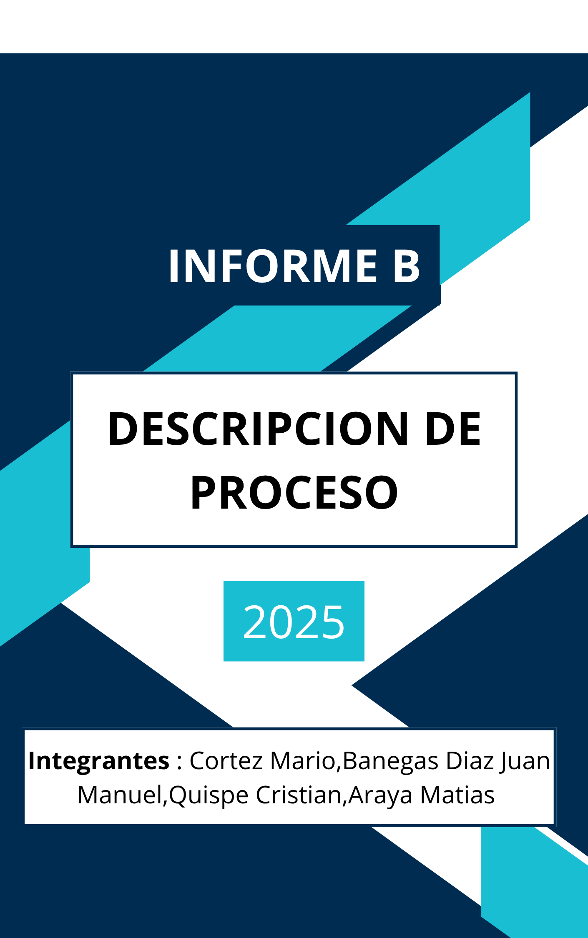

|  |
| --- |
| PROCESOS 1: GESTION DE HABILITACION COMERCIAL |
| ENTRADA:   * Copia de DNI del solicitante. * Cédula parcelaria del inmueble. * Contrato de alquiler o título de propiedad del inmueble. * Certificado de residencia. Cartón de seguridad e higiene (solicitado por Bomberos de la Provincia). * Informe de impuestos al día del Área de Renta. * Inspección eléctrica (requerida por Bomberos). |
| SALIDA:   * Habilitación comercial emitida. * Documentación registrada y archivada. * Actualización de la base de datos en Excel. |
| DESCRIPCIONES: |
| Llega una persona interesada al área de Fiscalización le prosigue solicitar a la secretaria una nueva habilitación para su comercio.  La secretaria prosigue a le entrega un Formulario, el cual el Solicitante debe llenar con sus Datos Personales, luego la secretaria procede a indicarle la documentación requerida para la habilitación comercial.  La documentación que pida la secretaria a la persona interesada es (cedula parcelaria, contrato de Alquiler del inmueble o certificado de residencia y el certificado de seguridad y de higiene).  luego de que la persona interesada pudo presentar la documentación que la secretaría solicitaba para su habilitación, se prosigue a realizar una inspección al local para evaluar sus condiciones.  INSPECTORES Y BOMBEROS  El INSPECTOR va al local a realizar la inspección en la fecha pautada, una vez que se revisó el establecimiento el Inspector prosigue a genera un informe de las cosas vistas en el local.  En el caso de que se cumpla con los requerimientos tanto de seguridad, como con normativas de higiene solicitadas por los bomberos entonces se prosigue a la entregar el reporte el cual contiene las observaciones hechas al local.  Una vez q el informe es recibido y aprobado, la secretaria prosigue a solicitar al Área de RENTA le informe del estado de los impuestos de la persona solicitante.  una vez recibido el reporte se prosigue con su revisión, si la persona solicitante se encuentra al día con los impuestos, se prosigue con su aprobación para su habilitación comercial.  Luego el Encargado del Área le solicita a la secretaria notificar de su aprobación a la persona interesada.  1.RECEPCIÓN DE DOCUMENTACIÓN presentada POR PARTE DEL SOLICITANTE:   * Datos de la persona (nombre, apellido, copia del DNI del solicitante, contrato de alquiler o título del propietario del inmueble certificado de residencia, certificado de seguridad e higiene, e informe de los impuestos al día)   2. VERIFICACIÓN DE LA DOCUMENTACIÓN ENTREGADA POR LOS INSPECTORES   * INSPECTORES: (Revisión del local, control de normativas, reportes);   caso alternativo: El inspector va al local ya asignado por la secretaria y verifica, si el lugar está en condiciones de ser aprobada, si no cumple con las condiciones el inspector prosigue a envía el reporte con las observaciones a la secretaria, luego la secretaria se encarga de notifica a la persona solicitante que su local no paso la inspección y prosigue a darle el informe de los desperfectos que se encontraron en el local, para que se los arreglen para una futura inspección.  3.SOLICITUD DE INFORME DE IMPUESTOS AL DIA AL AREA DE RENTA:   * RENTA (ESATADO DE IMPUESTOS, GENERACION DE INFORMACION)   La secretaria solicita a rentas mostrar el estado de los impuestos de la persona interesada, para ver si esta al día con sus impuestos, si la persona posee pagos atrasados, renta prosigue a dar aviso a la secretaria, luego esta persona prosigue a notifica al solicitante que tiene pagos atrasados, los cuales no le permiten seguir con su habilitación.  Entonces se le indica a la persona que debe ser abonados antes de poder seguir con su habilitación.  4. SOLICITANTE DE CEDULA PARCELARIA A OBRAS PUBLICAS:  Se le indica a la persona solicitante que debe presentar la cedula parcelaria como parte de la documentación requerida para continuar con su trámite de habilitación comercial.  en caso de no poseer la cedular parcelaria, la secretaria deberá solicitar a el Área de obras publicas los registros de cedula parcelaria.  5. COORDINACION CON OBRAS PUBLICAS PARA INSPECION TECNICAS Y APROBACION DE INSPECCION ELECTRICA:   * BOMBEROS (ESTADO DE SEGURIDAD, SALUBRIDAD)   La secretaria le consulta al interesado si posee el certificado de seguridad de higiene.  Si la persona ya posee el certificado el cual fue aprobado en su inspección anterior se procede con normalidad el trámite.  en caso de no poseer el certificado, la secretaria debe solicitar al inspector que se revise el local.  El inspector envía un reporte a la secretaria para notificarle que el local paso la inspección, y se prosigue a solicitar la entrega del certificado de seguridad e higiene por parte de bomberos.  7. EMISION Y REGISTRO DE LA HABILITACION COMERCIAL:  Una vez recibida toda la documentación de la persona interesada, la secretaria prosigue a preparar la documentación para ser enviada al director del área para que sea revisada y aprobada.  Una vez que el director del área ve que toda la información y está en orden y cumple con las normativas impuestas por bomberos de la provincia, prosigue a dar su aprobación para la habilitación de un nuevo comercio  Luego La secretaria entra a su computadora ingresa al Excel donde ya tiene panillas pre moldeadas para la carga de los datos del solicitante, una vez cargada se le informa al solicitante que la habilitación fue exitosa  8. ACTUALIACION DE LA BASE DE DATOS EN EXCEL CON EL NUMERO DE LEGAJO Y LA DOCUMENTACION:  Una vez realizada la habilitación se hace la carga en la base de datos con un número de legajo y con los datos de del local habilitado.  9. ARCHIVADO DE LA DOCUMENTACION (FORMATO EN PAPEL)  Una vez ya entregado el certificado de habilitación, se archiva el documento en papel para ser guardado en el archivero. |
| OBSERVACIONES: |
| Este proceso puede demorar desde una mañana (si todos los papeles están completos) hasta una semana o diez días si el solicitante debe obtener documentación de otros organismos. La falta de digitalización y el manejo de formatos en papel son limitaciones. |

|  |
| --- |
| PROCESO 2: GESTION DE HABILITACIÓN POR VENTA DE ALCOHOL |
| ENTRADA:   * Documentación requerida para habilitaciones comerciales generales. * Requisitos adicionales solicitados por la Policía de la Provincia. |
| SALIDA:   * Habilitación para venta de alcohol (finalmente emitida por la Policía de la Provincia). * Notas para la Policía Provincial. |
| DESCRIPCIONES: |
| El solicitante se dirige al área de fiscalización para solicitar obtener la habilitación de venta de bebidas alcohólicas  Una vez que se recibe esta nueva solicitud de este cliente, se le procede a informar los requisitos para poder obtener el certificado para su habilitación para la venta por alcohol.  La secretaria prosigue a realizar una petición para el certificado de la habilitación para venta de alcohol a la policía, la secretaria envía los datos del solicitante los cuales fueron solicitados por la policía.  luego la policía prosigue a revisar los datos del solicitante, una vez verificada la información la policía prosigue a habilita un tique de pago, una vez realizado el pago, el solicitante se acerca a la policía con el tiquete de pago para la verificación del pago.  Luego la policía notifica a la secretaría de fiscalización de que el certificado ya se encuentra realizado, entonces la secretaria prosigue a notificar al solicitante que ya se encuentra disponible su certificado el cual lo avala para la venta de bebidas alcohólicas, el cual el solicitante debe retirar del área de fiscalización.  1 RECOPILACIÓN DE LA DOCUMENTACIÓN REQUERIDA  Por parte de la policía la secretaría brinda los datos del local y le entrega el legajo de la persona que solicito el certificado de habilitación de venta de bebidas a la policía.  2 COORDINACIÓN CON LA POLICÍA DE LA PROVINCIA PARA LPOS REQUISITOS ADICIONALES  la policía coordina con la secretaría de fiscalización para que le brinde los datos del solicitante para la habilitación del certificado.  3 GENERACIÓN DE NOTAS PARA LA POLICÍA DE LA PROVINCIA PARA SU HABILITACION FINAL  La policía hace un tique de pago para que el solicitante efectué el pago de la habilitación, y enviar un reporte a fiscalización para notificarle que la solicitud fue exitosa.  4 ESPERA DE LA APROBACIÓN Y HABILITACIÓN POR PARTE DE LA POLICIA DE LA PROVINCIA  Una vez que el pedido esté aprobado por parte de la policía fue hecho se prosigue a comunicarse con el área de fiscalización para que la secretaría notifique al solicitante que el certificado de la habilitación por venta de alcohol fue realizado. |
| OBSERVASCIONES: |
| Este es uno de los procesos más críticos y demorados debido a la dependencia de entidades externas (Policía de la Provincia) que no están en Las Lajitas y pueden tardar hasta tres meses en dar una habilitación. |

|  |
| --- |
| PROCESO 3: HABILITACIÓN DE EVENTOS |
| ENTRADA:   * Solicitud del organizador del evento. * Documentación que puede incluir requisitos de seguridad e higiene. |
| SALIDA:   * Habilitación temporal del evento. |
| DESCRIPCIONES: |
| Una persona interesada en realizar un evento (ya sea un festival, una fiesta privada o un evento en un boliche) se dirige a el Área de fiscalización para gestionar los permisos pertinentes para su habilitación.  Luego los encargados del Área prosiguen a informarle sobre los tramites que debe realizar, una vez se aclarado todo se prosigue a empezar la solicitud.  El interesado le indica la fecha y horas de duración del evento y su ubicación donde será realizado, ya coordinado con otras Áreas de la municipalidad.  Una vez cargados los datos de la persona solicitante.  la administrativa prosigue a coordina con entidades externas como bomberos de la provincia para que verifiquen los requisitos de seguridad e higiene.  Luego se coordina una fecha para realizar una inspección a local donde se va realizar el evento.  Luego se asigna un inspector para asegurar la inspección eléctrica y otros requisitos de bomberos sean aprobados.  Luego coordina con la policía de la provincia para solicitarle los adicionales correspondientes para cubrir con la seguridad del lugar para evitar posibles conflictos que pudiesen llegar a ocurrir.  También se debe coordinar con el hospital de la zona para que puedan brindar asistencia médica en caso de que alguien llegase a sufrir algún tipo de lesión en el lugar.  una vez que todas las entidades externas dan su aprobación y se cumplen los requerimientos impuestos por las diferentes entidades, se emite la habilitación temporal del evento. |
| OBSERVASCIONES: |
| Similar a la habilitación para venta de alcohol, este proceso es crítico debido a la coordinación con entidades externas ubicadas en otras localidades (Bomberos y Policía de la Provincia en J.V. González) que no están presentes diariamente, causando demoras de 5 a 7 días en el caso de bomberos. Las demoras en la coordinación con entidades externas son un desafío. |

|  |
| --- |
| PROCESO 4: EMISION MULTAS |
| ENTRADA:   * Identificación y constatación de infracciones por parte de los inspectores. |
| * SALIDA: Talonarios de multas completados, copias de las multas entregadas a los infractores, y registro y archivo de la documentación. |
| DESCRIPCIONES: |
| Un inspector del Área de fiscalización durante una ronda diaria, identifica un terreno baldío con malezas altas, lo cual constituye una infracción a las normativas municipales.  El inspector procede a completar un talonario de multas con los datos del infractor y la descripción de la infracción los cuales se le entrega a la secretaria del área para así dar con el infractor así notificarlo.  Una vez que fue notificado el infractor, que solicita su Presencia en la municipalidad, una allí Se prosigue a entregarle una copia de la multa la cual posee las faltas por las que se sanciona al infractor.  Luego la secretaria Se coordina con el Área de Renta para el proceso de cobranza de la multa en los cuales el infractor tendrá un tiempo determinado para que realice los pagos.  Una vez realizado el pago de la multa el área de renta prosigue a realizar un tique y se le entrega una copia del tique a la secretaria del área de fiscalización para que sea finalmente archivado en los expedientes asociado al infractor.  En caso de no pagar en el tiempo estipulado se prosigue a notificar nuevamente al infractor de que tiene pagos de multas atrasado y se le da el nuevo importe a pagar él se ira sumando en caso de que sigan pasando los días. |
| OBSERVASCIONES: |
| Se utilizan talonarios físicos para el cobro de tasas y multas, lo que implica un manejo manual. Los procesos manuales generan limitaciones y posibles demoras por extravío de documentación o pérdida de información. |
|  |

|  |
| --- |
| PROCESO 5: GESTIÓN DE NOTIFICACIONES OFICIALES |
| ENTRADA:   * Información a notificar (ej. por parte de Obras Públicas para obras en construcción). |
| SALIDA:   * Notificaciones entregadas personalmente y constancias de entrega obtenidas. |
| DESCRIPCIONES: |
| El Área de fiscalización recibe una solicitud de Obras Públicas para notificar a un propietario sobre el inicio de una obra en construcción sin los permisos correspondientes.  Un inspector del área prepara el formulario premoldeado de notificación con la información proporcionada por Obras Públicas.  El inspector se dirige al domicilio del propietario para entregar personalmente la notificación la persona sobre que no puede seguir realizando la obra hasta que no posea la aprobación por parte del área de obras públicas.  Luego el inspector prosigue a obtener una constancia de entrega firmada por el propietario.  Luego La constancia de entrega se registra y archiva en el área de fiscalización. |
| OBSERVACIONES: |
| Se utilizan formularios premoldeados, pero la mayoría de los formatos son en papel, y el proceso de notificación es manual. La falta de digitalización completa y el manejo de información manual son limitaciones en esta área |
|  |